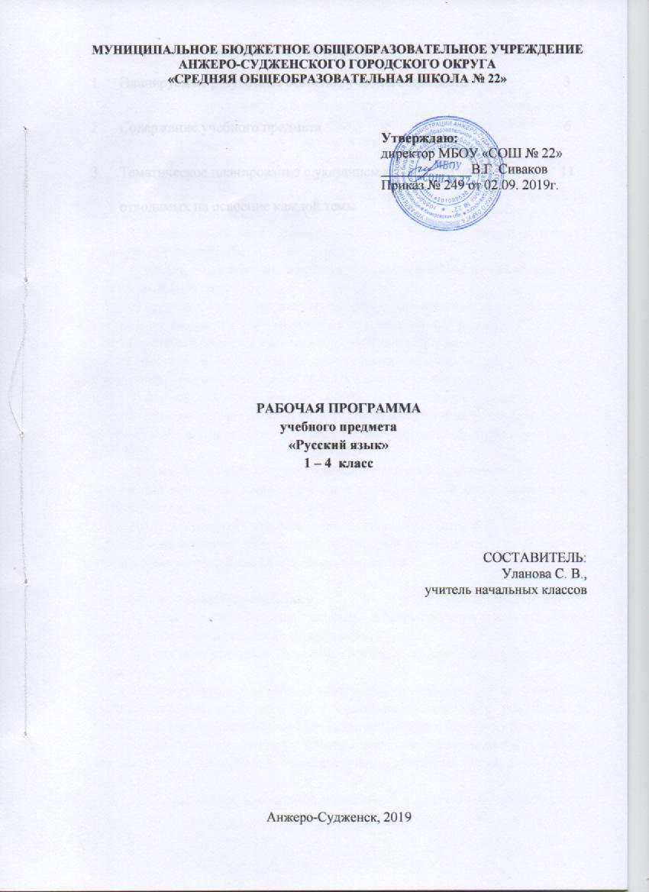
СОДЕРЖАНИЕ

1 | Планируемые результаты освоения учебного предмета | 3
2 | Содержание учебного предмета | 6
3 | Тематическое планирование с указанием количества часов, отводимых на освоение каждой темы | 11

- ПЛАНИРУЕМЫЕ РЕЗУЛЬАТЫ ОСВОЕНИЯ УЧЕБОГО ПРЕДМЕТА

Личностные результаты:
1) формирование основ российской гражданской идентичности, чувства гордости за свою Родину, российский народ и историю России, осознание своей этнической и национальной принадлежности; формирование ценностей многонационального российского общества; становление гуманистических и демократических ценностных ориентаций;
2) формирование целостного, социально ориентированного взгляда на мир в его органичном единстве и разнообразии природы, народов, культур и религий;
3) формирование уважительного отношения к иному мнению, истории и культуре других народов;
4) овладение начальными навыками адаптации в динамично изменяющемся и развивающемся мире;
5) принятие и освоение социальной роли обучающегося, развитие мотивов учебной деятельности и формирование личностного смысла учения;
6) развитие самостоятельности и личной ответственности за свои поступки, в том числе в информационной деятельности, на основе представлений о нравственных нормах, социальной справедливости и свободе;
7) формирование эстетических потребностей, ценностей и чувств;
8) развитие этических чувств, доброжелательности и эмоционально-нравственной отзывчивости, понимания и сопереживания чувствам других людей;
9) развитие навыков сотрудничества со взрослыми и сверстниками в разных социальных ситуациях, умения не создавать конфликтов и находить выходы из спорных ситуаций;
10) формирование установки на безопасный, здоровый образ жизни, наличие мотивации к творческому труду, работе на результат, бережному отношению к материальным и духовным ценностям.

Метапредметные результаты
1) овладение способностью принимать и сохранять цели и задачи учебной деятельности, поиска средств ее осуществления;
2) освоение способов решения проблем творческого и поискового характера;
3) формирование умения планировать, контролировать и оценивать учебные действия в соответствии с поставленной задачей и условиями ее реализации; определять наиболее эффективные способы достижения результата;
4) формирование умения понимать причины успеха/неуспеха учебной деятельности и способности конструктивно действовать даже в ситуациях неуспеха;
5) освоение начальных форм познавательной и личностной рефлексии;
6) использование знаково-символических средств представления информации для создания моделей изучаемых объектов и процессов, схем решения учебных и практических задач;
7) активное использование речевых средств и средств информационных и коммуникационных технологий (далее - ИКТ) для решения коммуникативных и познавательных задач;
8) использование различных способов поиска (в справочных источниках и открытом учебном информационном пространстве сети Интернет), сбора, обработки, анализа, организации, передачи и интерпретации информации в соответствии с коммуникативными и познавательными задачами и технологиями учебного предмета; в том числе умение вводить текст с помощью клавиатуры, фиксировать (записывать) в цифровой форме измеряемые величины и анализировать изображения, звуки, готовить свое выступление и выступать с аудио-, видео- и графическим сопровождением; соблюдать нормы информационной избирательности, этики и этикета;
9) овладение навыками смыслового чтения текстов различных стилей и жанров в соответствии с целями и задачами; осознанно строить речевое высказывание в соответствии с задачами коммуникации и составлять тексты в устной и письменной формах;
10) овладение логическими действиями сравнения, анализа, синтеза, обобщения, классификации по родовидовым признакам, установления аналогий и причинно-следственных связей, построения рассуждений, отнесения к известным понятиям;
11) готовность слушать собеседника и вести диалог; готовность признавать возможность существования различных точек зрения и права каждого иметь свою; излагать свое мнение и аргументировать свою точку зрения и оценку событий;
12) определение общей цели и путей ее достижения; умение договариваться о распределении функций и ролей в совместной деятельности; осуществлять взаимный контроль в совместной деятельности, адекватно оценивать собственное поведение и поведение окружающих;
13) готовность конструктивно разрешать конфликты посредством учета интересов сторон и сотрудничества;
14) овладение начальными сведениями о сущности и особенностях объектов, процессов и явлений действительности (природных, социальных, культурных, технических и др.) в соответствии с содержанием конкретного учебного предмета;
15) овладение базовыми предметными и межпредметными понятиями, отражающими существенные связи и отношения между объектами и процессами;
16) умение работать в материальной и информационной среде начального общего образования (в том числе с учебными моделями) в соответствии с содержанием конкретного учебного предмета; формирование начального уровня культуры пользования словарями в системе универсальных учебных действий.

Предметные результаты:
1) формирование первоначальных представлений о единстве и многообразии языкового и культурного пространства России, о языке как основе национального самосознания;
2) понимание обучающимися того, что язык представляет собой явление национальной культуры и основное средство человеческого общения, осознание значения русского языка как государственного языка Российской Федерации, языка межнационального общения;
3) сформированность позитивного отношения к правильной устной и письменной речи как показателям общей культуры и гражданской позиции человека;
4) овладение первоначальными представлениями о нормах русского языка (орфоэпических, лексических, грамматических) и правилах речевого этикета; умение ориентироваться в целях, задачах, средствах и условиях общения, выбирать адекватные языковые средств для успешного решения коммуникативных задач;
5) овладение учебными действиями с языковыми единицами и умение использовать знания для решения познавательных, практических и коммуникативных задач.

- СОДЕРЖАНИЕ УЧЕБНОГО ПРЕДМЕТА

Обучение грамоте
Первоначальные представления о единстве и многообразии языкового и культурного пространства России, о языке как основе национального самосознания; язык как явление национальной культуры и основное средство человеческого общения, значение русского языка как государственного языка Российской Федерации, языка межнационального общения (реализуется через всё содержание предмета).
Фонетика. Звуки речи. Осознание единства звукового состава слова и его значения. Установление числа и последовательности звуков в слове. Сопоставление слов, различающихся одним или несколькими звуками.
Различение гласных и согласных звуков, гласных ударных и безударных, согласных твердых и мягких, звонких и глухих.
Слог как минимальная произносительная единица. Деление слов на слоги. Определение места ударения.
Графика. Различение звука и буквы: буква как знак звука. Овладение позиционным способом обозначения звуков буквами. Буквы гласных как показатель твердости – мягкости согласных звуков. Функция букв е, ё, ю, я. Мягкий знак как показатель мягкости предшествующего согласного звука.
Знакомство с русским алфавитом как последовательностью букв.
Чтение. Формирование навыка слогового чтения (ориентация на букву, обозначающую гласный звук). Плавное слоговое чтение и чтение целыми словами со скоростью, соответствующей индивидуальному темпу ребенка. Осознанное чтение слов, словосочетаний, предложений и коротких текстов. чтение с интонациями и паузами в соответствии со знаками препинания. Развитие осознанности и выразительности чтения на материале небольших текстов и стихотворений.
Знакомство с орфоэпическим чтением (при переходе к чтению целыми словами). Орфографическое чтение (проговаривание) как средство самоконтроля при письме под диктовку и при списывании.
Письмо. Усвоение гигиенических требований при письме. Развитие мелкой моторики пальцев и свободы движения руки. Развитие умения ориентироваться на пространстве листа в тетради и на пространстве классной доски.
Овладение начертанием письменных прописных (заглавных) и строчных букв. Письмо букв, буквосочетаний, слогов, слов, предложений с соблюдением гигиенических норм. Овладение разборчивым, аккуратным письмом. Письмо под диктовку слов и предложений, написание которых не расходится с их произношением. Усвоение приемов и последовательности правильного списывания текста.
Понимание функции небуквенных графических средств: пробела между словами, знака переноса.
Слово и предложение. Восприятие слова как объекта изучения, материала для анализа. Наблюдение над значением слова.
Различение слова и предложения. Работа с предложением: выделение слов, изменение их порядка.
Орфография. Знакомство с правилами правописания и их применение:
раздельное написание слов;
обозначение гласных после шипящих (ча – ща, чу – щу,жи – ши);
прописная (заглавная) буква в начале предложения, в именах собственных;
перенос слов по слогам без стечения согласных;
знаки препинания в конце предложения.
Развитие речи. Понимание прочитанного текста при самостоятельном чтении вслух и при его прослушивании. Составление небольших рассказов повествовательного характера по серии сюжетных картинок, материалам собственных игр, занятий, наблюдений.
Систематический курс
Фонетика и орфоэпия. Различение гласных и согласных звуков. Нахождение в слове ударных и безударных гласных звуков. Различение мягких и твердых согласных звуков, определение парных и непарных по твердости – мягкости согласных звуков. Различение звонких и глухих звуков, определение парных и непарных по звонкости – глухости согласных звуков. Определение качественной характеристики звука: гласный – согласный; гласный ударный – безударный; согласный твердый – мягкий, парный – непарный; согласный звонкий – глухой, парный – непарный. Деление слов на слоги. Ударение, произношение звуков и сочетаний звуков в соответствии с нормами современного русского литературного языка. Фонетический разбор слова.
Графика. Различение звуков и букв. Обозначение на письме твердости и мягкости согласных звуков. Использование на письме разделительных ъ и ь.
Установление соотношения звукового и буквенного состава слова в словах типа стол, конь; в словах с йотированными гласными е, ё, ю, я; в словах с непроизносимыми согласными.
Использование небуквенных графических средств: пробела между словами, знака переноса, абзаца.
Знание алфавита: правильное название букв, знание их последовательности. Использование алфавита при работе со словарями, справочниками, каталогами.
Лексика. Понимание слова как единства звучания и значения. Выявление слов, значение которых требует уточнения. Определение значения слова по тексту или уточнение значения с помощью толкового словаря. Представление об однозначных и многозначных словах, о прямом и переносном значении слова. Наблюдение за использованием в речи синонимов и антонимов.
Состав слова (морфемика). Овладение понятием «родственные (однокоренные) слова». Различение однокоренных слов и различных форм одного и того же слова. Различение однокоренных слов и синонимов, однокоренных слов и слов с омонимичными корнями. Выделение в словах с однозначно выделяемыми морфемами окончания, корня, приставки, суффикса. Различение изменяемых и неизменяемых слов. Представление о значении суффиксов и приставок. Образование однокоренных слов с помощью суффиксов и приставок. Разбор слова по составу.
Морфология. Части речи; деление частей речи на самостоятельные и служебные.
Имя существительное. Значение и употребление в речи. Умение опознавать имена собственные. Различение имен существительных, отвечающих на вопросы «кто?» и «что?». Различение имен существительных мужского, женского и среднего рода. Изменение существительных по числам. Изменение существительных по падежам. Определение падежа, в котором употреблено имя существительное. Различение падежных и смысловых (синтаксических) вопросов. Определение принадлежности имен существительных к 1, 2, 3-му склонению. Морфологический разбор имен существительных.
Имя прилагательное. Значение и употребление в речи. Изменение прилагательных по родам, числам и падежам, кроме прилагательных на -ий, -ья, -ов, -ин. Морфологический разбор имен прилагательных.
Местоимение. Общее представление о местоимении. Личные местоимения, значение и употребление в речи. Личные местоимения 1, 2, 3-го лица единственного и множественного числа. Склонение личных местоимений.
Глагол. Значение и употребление в речи. Неопределенная форма глагола. Различение глаголов, отвечающих на вопросы «что сделать?» и «что делать?». Частица не, ее значение. Изменение глаголов по временам. Изменение глаголов по лицам и числам в настоящем и будущем времени (спряжение). Способы определения I и II спряжения глаголов (практическое овладение). Изменение глаголов прошедшего времени по родам и числам. Морфологический разбор глаголов.
Наречие. Значение и употребление в речи.
Числительное. Значение и употребление в речи.
Предлог. Знакомство с наиболее употребительными предлогами. Функция предлогов: образование падежных форм имен существительных и местоимений. Отличие предлогов от приставок.
Синтаксис. Различение предложения, словосочетания, слова (осознание их сходства и различий). Различение предложений по цели высказывания: повествовательные, вопросительные и побудительные; по эмоциональной окраске (интонации): восклицательные и невосклицательные.
Нахождение главных членов предложения: подлежащего и сказуемого. Различение главных и второстепенных членов предложения. Установление связи (при помощи смысловых вопросов) между словами в словосочетании и предложении.
Нахождение и самостоятельное составление предложений с однородными членами без союзов и с союзами и, а, но. Использование интонации перечисления в предложениях с однородными членами.
Различение простых и сложных предложений.
Орфография и пунктуация. Формирование орфографической зоркости, использование разных способов выбора написания в зависимости от места орфограммы в слове. Использование орфографического словаря.
Применение правил правописания:
сочетания жи – ши, ча – ща, чу – щу в положении под ударением;
сочетания чк – чн, чт, щн;
перенос слов;
прописная буква в начале предложения, в именах собственных;
проверяемые безударные гласные в корне слова;
парные звонкие и глухие согласные в корне слова;
непроизносимые согласные;
непроверяемые гласные и согласные в корне слова (на ограниченном перечне слов);
гласные и согласные в неизменяемых на письме приставках;
разделительные ъ и ь;
мягкий знак после шипящих на конце имен существительных (ночь, нож, рожь, мышь);
безударные падежные окончания имен существительных (кроме существительных на -мя, -ий, -ья, -ье, -ия, -ов, -ин);
безударные окончания имен прилагательных;
раздельное написание предлогов с личными местоимениями;
не с глаголами;
мягкий знак после шипящих на конце глаголов в форме 2-го лица единственного числа (пишешь, учишь);
мягкий знак в глаголах в сочетании -ться;
безударные личные окончания глаголов;
раздельное написание предлогов с другими словами;
знаки препинания в конце предложения: точка, вопросительный и восклицательный знаки;
знаки препинания (запятая) в предложениях с однородными членами.
Развитие речи. Значение русского языка как государственного языка Российской Федерации, языка межнационального общения.
Осознание ситуации общения: с какой целью, с кем и где происходит общение. Практическое овладение диалогической формой речи. Выражение собственного мнения, его аргументация. Овладение основными умениями ведения разговора (начать, поддержать, закончить разговор, привлечь внимание и т. п.). Овладение нормами речевого этикета в ситуациях учебного и бытового общения (приветствие, прощание, извинение, благодарность, обращение с просьбой), в том числе при общении с помощью средств ИКТ. Соблюдение норм речевого взаимодействия при интерактивном общении (sms-сообщения, электронная почта, Интернет и другие виды и способы связи). Особенности речевого этикета в условиях общения с людьми, плохо владеющими русским языком. Выбор языковых средств в соответствии с целями и условиями общения для эффективного решения коммуникативной задачи (в том числе в родном языке).
Текст. Признаки текста. Смысловое единство предложений в тексте. Заглавие текста.
Последовательность предложений в тексте.
Последовательность частей текста (абзацев).
Комплексная работа над структурой текста: озаглавливание, корректирование порядка предложений и частей текста (абзацев).
План текста. Составление планов к данным текстам. Создание собственных текстов по предложенным планам.
Знакомство с жанрами письма и поздравления.
Создание собственных текстов и корректирование заданных текстов с учетом точности, правильности, богатства и выразительности письменной речи; использование в текстах синонимов и антонимов.
Знакомство с основными видами изложений и сочинений (без заучивания определений): изложения подробные и выборочные, изложения с элементами сочинения; сочинения-повествования, сочинения-описания, сочинения-рассуждения.

- ТЕМАТИЧЕСКОЕ ПЛАНИРОВАНИЕ С УКАЗАНИЕМ ЧАСОВ, ОТВОДИМЫХ НА ОСВОЕНИЕ КАЖДОЙ ТЕМЫ

№ п/п | Наименование разделов, тем | Количество часов по классам
 |  | 1 | 2 | 3 | 4
 | Русский язык (обучение грамоте)
1 | Обучение грамоте (Фонетика. Графика. Письмо. Слово и предложение. Орфография.) | 92 | - | - | -
 | Русский язык (систематический курс)
2 | Орфография и пунктуация | 9 | 52 | 33 | 47
3 | Фонетика, графика и орфоэпия | 19 | 16 | 3 | 3
4 | Лексика | - | 4 | 4 | 3
5 | Состав слова (морфемика) | - | 5 | 11 | 2
6 | Морфология | - | 27 | 44 | 53
6.1 | Имя существительное |  | 10 | 20 | 22
6.2 | Имя прилагательное |  | 8 | 11 | 14
6.3 | Местоимение |  | 2 | 3 | 4
6.4 | Глагол |  | 4 | 9 | 11
6.5 | Наречие |  |  |  | 2
6.6 | Имя числительное |  |  | 1
6.7 | Предлог |  | 3
7 | Синтаксис | 2 | 15 | 9 | 10
8 | Развитие речи | 10 | 17 | 32 | 18
 | Итого | 132 ч | 136 ч | 136 ч | 136 ч

